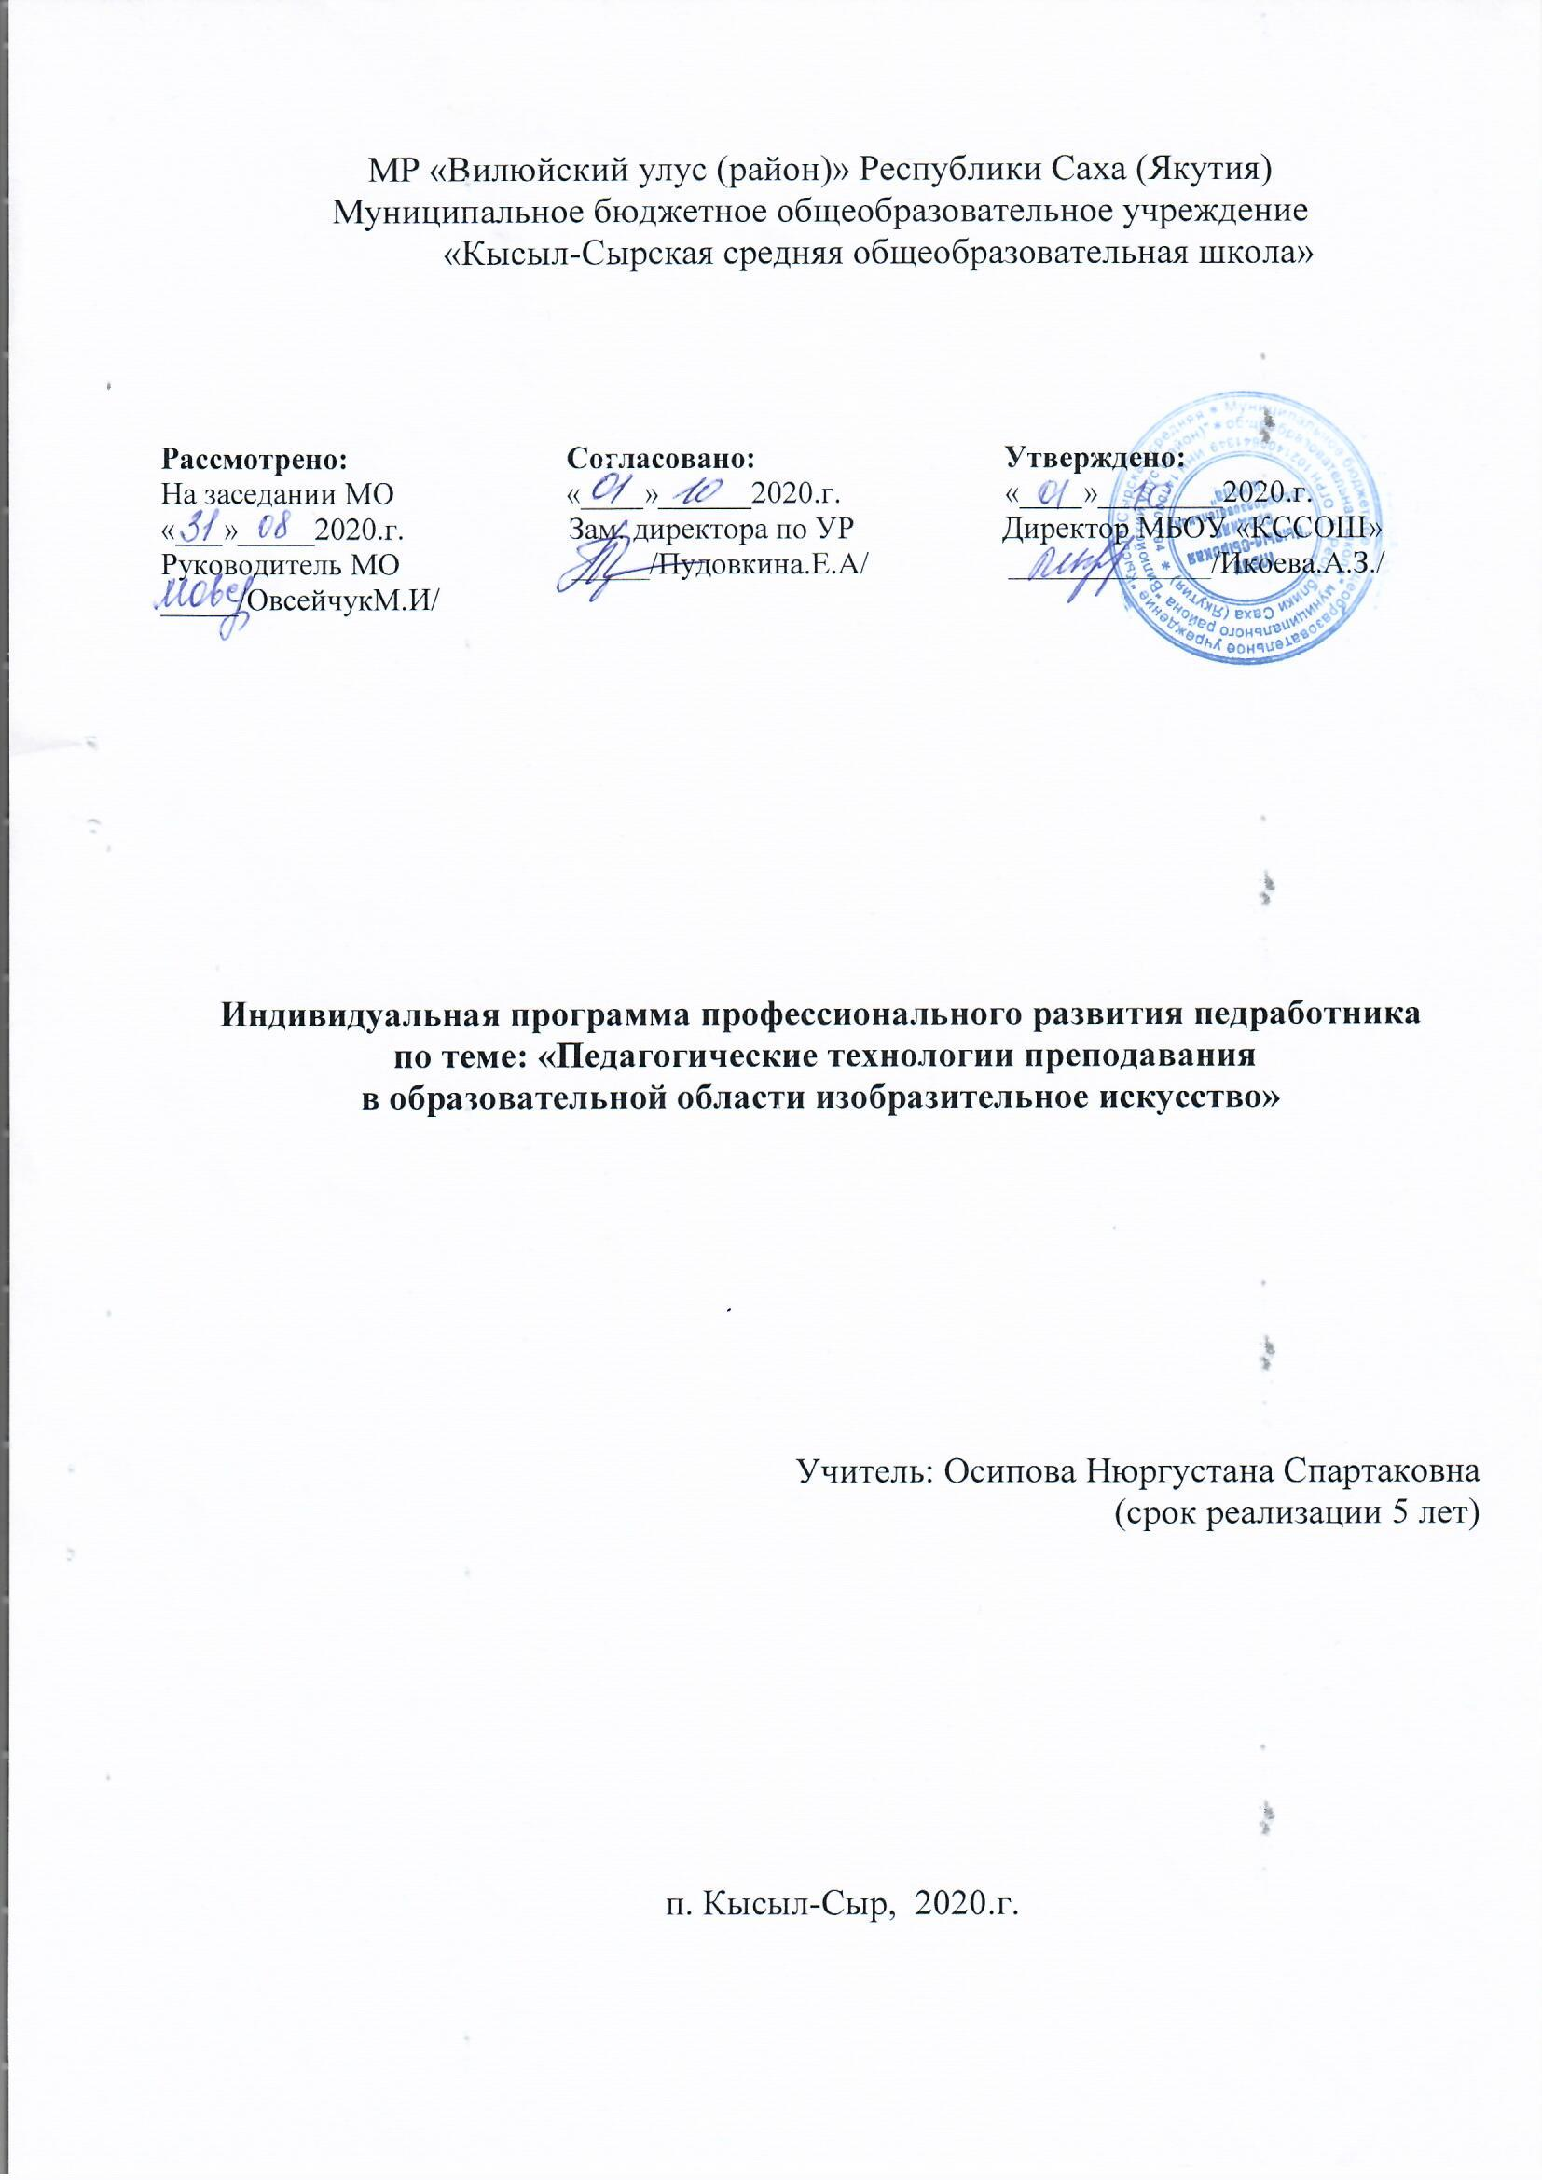

Индивидуальный план самообразования
учителя изобразительного искусства
Осиповой Нюргустаны Спартаковны

Методическая тема учителя:
«Педагогические технологии преподавания в образовательной области изобразительное искусство»».
Цель: Освоить и внедрять различные педагогические технологии на уроках изобразительного искусства, направленные на развитие творческой инициативы учащихся.
Задачи:
- знакомство с передовым педагогическим опытом, наработанным коллегами в городе, регионе, стране в области теории и методики преподавания;
- изучение психологических и возрастных особенностей школьников;
- проведение целенаправленной работы с одарёнными детьми;
- создание условий для проявления творческих способностей учащихся на уроках;
- систематизация материала по теме, обобщение, оформление в виде творческой работы.
- развитие образного восприятия мира, освоение способов самовыражения и гармонизация личности;
- развитие способностей художественно - творческого познания;
Ожидаемые результаты:
- повышение успеваемости и уровня обученности учащихся, мотивации к изучению предмета;
- повышение своего теоретического, научно-методического уровня, профессионального мастерства и компетентности;
- разработка и апробирование дидактических материалов, тестов, наглядностей, создание электронного комплекта педагогических разработок;
- разработка и проведение открытых уроков, обобщение опыта по исследуемой теме;
- доклады, выступления на заседаниях педагогических советов, участие в конкурсах и конференциях с обобщением опыта.
Источники самообразования:
СМИ, в том числе: специализированная литература (методическая, научно-популярная, публицистическая, художественная), интернет; медиа-информация на различных носителях, семинары, конференции, лектории, мероприятия по обмену опытом, мастер-классы, курсы по повышению квалификации, экскурсии, театры, выставки, музеи.
Формы образования:
- Индивидуальная - через индивидуальный план,
- Групповая - через участие в деятельности школьного и районного методических объединений учителей искусства, а также через участие в жизни школы.

Направление самообразования:

Основные направления | Действия и мероприятия | Форма результатов
Профессиональное | - Изучать программы и учебники, уяснить их особенности и требования по предмету «Искусство».  - Знакомиться с новым педагогическими технологиями через предметные издания и Интернет. | Конспекты  Памятки  Рекомендации
Психолого-педагогические | - Совершенствовать свои знания в области классической и современной психологии и педагогики
Методические | - Совершенствовать знания современного содержания образования учащихся.  - Знакомиться с новыми формами, методами и приёмами обучения.  - Принимать активное участие в работе школьного и районного МО.  - Организовать работу с одарёнными детьми и принимать участие в научно-практических конференциях, конкурсах творческих работ, олимпиадах.  - Изучать опыт работы лучших учителей своей школы и через Интернет.  - Посещать уроки коллег и участвовать в обмене опытом.  - Периодически проводить самоанализ профессиональной деятельности  - Проводить открытые уроки для коллег по работе, учителей города и района  - Выступать с докладами, с творческим отчётом | Программы и учебно-тематические планы  Учебные рабочие программы, тестирующие программы, методическо-дидактические материалы  Конспекты мероприятий, в том числе и посещенных
Информационно-технологические технологии | - Изучать ИКТ и внедрять их в учебный процесс  - Обзор в интернете информации по методике преподавания изо, педагогике и психологии | Комплекты методико- дидактических электронных материалов
Охрана здоровья | - Внедрять в образовательный процесс здоровьесберегающие технологии

Промежуточные результаты работы над темой самообразования:

Основные направления | Действия и мероприятия | Форма результатов
Профессиональное | - Изучила:  - Федеральный государственный образовательный стандарт начального общего образования (http://минобрнауки.рф/ФГОС НОО от 26.11.2010 №124, от 22.09.2011 № 2357);  - Примерную основную образовательную программу начального общего образования от 8 апреля 2015 г. № 1/15 (http://минобрнауки.рф );  - Примерную программу основного общего образования по изобразительному искусству, М.: Просвещение, 2010;  - Авторскую программу Б. М. Неменского «Изобразительное искусство для учащихся 5-9 классы ». /Рабочие программы. ФГОС Изобразительное искусство. 5-9 классы: учебно-методическое пособие. Сост. Б.М. Неменский, - М.: Просвещение, 2014.-129 стр.  - Федеральный государственный образовательный стандарт основного общего образования (http://минобрнауки.рф/ФГОС ООО от 17 декабря 2010 г. № 1897);  - Примерную основную образовательную программу основного общего образования от 8 апреля 2015 г. № 1/15 (http://минобрнауки.рф );  Познаю с новым педагогическими технологиями через Интернет  Участвовала:  - Справка о распространении опыта в республиканском семинаре на проблемных курсах февраль 2018  - Сертификат о распространении опыта на VI улусном мастер классе декабрь 2018  - Участие в художественной самодеятельности улусный уровень 2018 | Рабочие программы по предмету искусство  Регулярно
Психолого-педагогические | - Совершенствую свои знания в области классической и современной психологии и педагогики | Постоянно
Методические | Ознакомилась с новыми формами, методами и приёмами обучения и создала проектную работу для учеников 8 класса по кейс- методу по теме «Живые рисунки на твоем компьютере. Создание мини-мультфильма.» Приложение 1;  - Имею публикацию:  - Разработка творческой проектной работы в 8 классе по ИЗО», 3 страниц  Подготовила на конкурсы в 2018-2019 учебном году :  -Грамота 1 место. Горшенин.К, Юрченко.В. в номинации «Техническое моделирование» в республиканском конкурсе детско-юношеского творчества на противопожарную тематику «Неопалимая купина»  -Сертификат. Гоголева Анастасия, Скрябина Сахая, Иванов Вова за активное участие в республиканском конкурсе детско-юношеского творчества.  - Дипломат 2 степени Васильева Элла в улусном конкурсе рисунков «Любимый город в красках детства». 2019  -Сертификат Николаева Алина в улусном конкурсе рисунков «Любимый город в красках детства».  - Диплом 3 степени в республиканском конкурсе «Твой успех» Иванов Владимир  -Диплом 1 степени в республиканском конкурсе «Твой успех» В. Воробьев Юрий.  - Диплом 3 степени в региональном конкурсе рисунков «Вилюйские просторы» Лященко Карина  - сертификаты в региональном конкурсе рисунков «Вилюйские просторы» Осипова Николина, Николаева Алина, Васильева Элла, Романова Айыына  - Подготовила в всероссийском конкурсе рисунков «Под созвездием Большой Медведицы» Соловьева Дарина, Сокотова Ульяна | Сертификат
Информационно-технологические технологии | - Изучаю ИКТ и внедряю их в учебный процесс.  - Изучаю в социальной сети «Мастер-класс по ИЗО. Решение для дома и работы» Электронное образование в РТ.  - Создание слайд-презентации для использования на уроках изо | Собираю интересные и в тоже время легко реализуемые идеи, мастер-классы.  Регулярно
Охрана здоровья | - Внедряю в образовательный процесс здоровьесберегающие технологии | Постоянно

Приложение 1
Кейс-папка
Здравствуйте, ученики!!! Вы получили кейс – папку, в переводе с английского «Case» означает:
1. Портфель, чемодан, сумка, папка (в нашем варианте – пакет документов для работы);
2. Ситуация, случай, казус, в ряде случаев – их сочетание (в нашем варианте – набор практических ситуаций, которые должны изучаться самостоятельно).
Он ориентирован на групповую деятельность учеников, где вами приобретаются общие знания и умения.
При решении общей проблемы на занятиях полезным оказывается сотрудничество, которое позволяют вам полностью осмыслить и усвоить учебный материал, дополнительную информацию, а главное, – научиться работать совместно и самостоятельно.
Тема урока: Живые рисунки на твоем компьютере. Создание мини-мультфильма.
Ситуация: Вам поступил заказ от одной женщины. Создать мультфильм для ребенка на День рождение. Как быть?
Ребенка охарактеризуйте по желанию.
Например: Девочке 8 лет, ее зовут Аня. Ей нравится современные куклы «Барби». Или Миша -10 лет, увлекается динозаврами итп.
Задания на 1 урок
- Придумать названия компании кинематографии «____________________________»
- Читать и изучить тему «Живые рисунки на твоем компьютере», и ответить на вопросы в конце параграфа стр. 132-137
- Написать сценарий.
- Нарисовать раскадровку.
- Начинайте создавать мультфильм
Задания на 2 урок
- Продолжите создание мультфильма.
- Сделайте монтаж видеоряда
- Подготовьтесь к защите.

3 урок
- Защита проекта!
Критерии оценки по этапам занятия
№ | Наименование критерия | Количество баллов
1 | Правильные ответы на вопросы по теме «Живые рисунки на твоем компьютере» | 5
2 | Оригинальность сценарного плана | 10
3 | Грамотное выполнение раскадровки | 10
4 | Креативность мультфильма | 15
5 | Этика ведения дискуссии (защиты) | 10
6 | Активность и сплоченность группы. | 5
7 | Быстрота выполнения заданий. | 5
8 | Штрафные баллы за нарушение дисциплины. | –5
9 | Итого | 55 (–5)
Критерии оценивания:
«3» - 24 до 35 баллов.
«4» - 36 до 47 баллов.
«5» - от 48 до 60 баллов.

Самооценка на каждый проведенный урок от 2 до 5 балла
Компания кинематографии «__________________________________________________________________»
 | Критерии | Самооценка  Имя: | Самооценка  Имя: | Самооценка  Имя: | Оценка командира сотрудников
1 урок | Хорошо ли ты узнал тему «Живые рисунки на твоем компьютере»
1 урок | Активно ли ты участвовал в создании сценария
1 урок | Активно ли ты участвовал в создании раскадровки
1 урок | Доволен ли ты своей работой на 1 уроке
2 урок | Активно ли ты участвовал в создании фигурок для мультфильма
2 урок | Активно ли ты участвовал в подготовке к защите
2 урок | Активно ли ты участвовал в процессе монтажа мультфильма
2 урок | Доволен ли ты своей работой во 2 уроке
3 урок | Активно ли ты участвовал в защите проекта

Уважаемые учащиеся 8 класса, прошу оценивать себя честно и достойно.
Минус 5 баллов от общей критерии оценивания группы (приложение 1), если пропустите самооценивание каждого урока.

